

Truva Linux 2.0

Kurulum ve Kullanım Rehberi

Versiyon 0.2

Hazırlayanlar

Onur ÖZDEMİR
atlantis [a] truvalinux.org.tr

Burak ENDER
burak.ender [a] gmail.com

Mehmet Kadir Akbulut
mehmetkadir [a] akbulut.biz

Son Güncelleme: 15 OCAK 2009

İçindekiler
- 1 Giriş
  - 1.1 GNU/Linux ve Açık Kaynak Kodlu Yazılımlar
    - 1.1.1 GNU Nedir?
    - 1.1.2 Linux Nedir?

  - 1.2 Truva Linux Projesi
    - 1.2.1 Hakkımızda
    - 1.2.2 Hedefler
    - 1.2.3 Destekleyenler

  - 1.3 Truva Linux Sürümleri
    - 1.3.1 Kurulan Sürüm
    - 1.3.2 Çalışan Sürüm
    - 1.3.3 Geliştirilen Sürüm

  - 1.4 Sürüm Tarihçesi
    - 1.4.1 Kurulan Sürüm
    - 1.4.2 Çalışan Sürüm

- 2 Kurulum İşlemleri
  - 2.1 Truva Linux'u nereden bulabilirim?

  - 2.2 Truva Linux iso'sunu cd'ye yazdırmak
    - 2.2.1 Linux altında iso yazdırmak
    - 2.2.2 Windows altında iso yazdırmak

  - 2.3 Truva Linux'un Kurulumu

- 3 Truva Linux Sistem Yönetimi
  - 3.1 Paket Yönetim işlemleri
    - 3.1.1 Paket Serileri ve Açıklamaları
      - 3.1.1.1 Temel Seriler
      - 3.1.1.2 Yardımcı Seriler
    - 3.1.2 Slackware Tarzı Paket Yönetimi
      - 3.1.2.1 Paket kurmak
        - 3.1.2.1.1 Kullanım Şekli
      - 3.1.2.2 Paket kaldırmak
        - 3.1.2.2.1 Kullanım Şekli
      - 3.1.2.3 Paket güncellemek
        - 3.1.2.3.1 Kullanım Şekli
    - 3.1.3 Slapt-get Kullanımı
      - 3.1.3.1 Komut Yapısı
      - 3.1.3.2 Parametreleri
      - 3.1.3.3 Seçenekleri
      - 3.1.3.4 Kullanım Örnekleri
    - 3.1.4 Gslapt Kullanımı
  - 3.2 Donanım Yönetimi
    - 3.2.1 Ses Kartı Ayarları
    - 3.2.2 Klavye Ayarları
    - 3.2.3 Mouse Ayarları
    - 3.2.4 Yazıcı Ayarları
    - 3.2.5 Ağ kartı Ayarları
    - 3.2.6 Modem Ayarları
    - 3.2.7 Ekran Kartı Ayarları

  - 3.3 Kullanıcı Yönetimi
    - 3.3.1 Konsoldan Kullanıcı Yönetimi
      - 3.3.1.1 Yeni Kullanıcı Eklemek
      - 3.3.1.2 Kullanıcıyı Silmek
      - 3.3.1.3 Grup Yönetimi
    - 3.3.2 Kuser ile Kullanıcı Yönetimi

  - 3.4 Ağ Ayarları Yönetimi

  - 3.5 Açılış Yöneticisi Yönetimi

  - 3.6 Açılış Servisleri Yönetimi

  - 3.7 Dosya Paylaşımı
    - 3.7.1 Samba Yapılandırması
    - 3.7.2 Yerel Ağ Üzerinden Dosya Paylaşımı
    - 3.7.3 Çapraz Kablo Üzerinden Dosya Paylaşımı

Giriş

Bu doküman yerli üretim olan Truva Linux'un kurulumu ve kullanımı ile ilgili bilgiler içermektedir.

GNU/Linux ve Açık Kaynak Kodlu Yazılımlar

GNU Nedir?

Linux Nedir?
içerik henüz hazırlanmamıştır..

Truva Linux Projesi

Hakkımızda
Truva Linux Projesi, 2004 yılı Nisan ayında bir grup Linux kullanıcısının Türk Linux Kullanıcılarının ihtiyaçlarına uygun, hızlı, güvenilir, kurulması ve kullanılması kolay bir işletim sistemi geliştirilmesi amacı ile başlatılmış olan projedir.
Truva Linux Projesi'nin amacı, mevcut Linux çekirdeği ve açık kaynak kodlu yazılımlarla masaüstü kullanıcılarını hedefleyen bir Linux dağıtımı geliştirmektir. Truva Linux, %100 Türkçe desteği parolası ile yola çıkıp, ileride tüm dünyaya açılmayı hedeflemektedir. Kurulumu kolay, kullanıcı dostu, geniş aygıt sürücüleri desteği ile sorunsuz bir masaüstü sistemi oluşturulması planlanmaktadır.
Proje ilk olarak LinuxNet dergisi forumlarında ortaya atılmış, zamanla gelişerek kendi imkanlarına kavuşmuştur. Halen gönüllü kullanıcıların desteği ile devam etmektedir.

Hedefler
- Açık Kaynak gücünden yararlanarak sade, hızlı, güvenilir ve sağlam bir işletim sistemi oluşturmak.
- Türkiye'de geliştirilen bir proje olarak, Türk kullanıcılarının ihtiyaçlarına göre tasarlanan, gelişime açık, teknolojik gelişmeleri takip eden bir dağıtım oluşturmak. %100 Türkçe hedefi ile kullanıcıların yaşayacaği sorunları en aza indirgemek.
- Türkiye'de Açık Kaynak Felsefesi'nin gelişimine katkıda bulunmak.

Destekleyenler
- Linux Kullanıcı Derneği ve Dernek Başkanı Doç.Dr. Mustafa AKGÜL
Derneğimiz, Ftp sunucusu ve org.tr alan adı konusunda halen destek vermektedir.
- Seyhan YILDIZ
Hosting konusunda destek vermektedir.
- İzbul.net
Eski hosting sponsorumuzdur.

Truva Linux Sürümleri
Truva Linux'un hazırlanan iki sürümü mevcuttur. Kurulan ve Çalışan sürüm. Bu sürümlere ait açıklamalar aşağıda verilmiştir.

Kurulan Sürüm
Truva Linux'un sabit diske kurulabilen sürümüdür. Standart olarak Kde Masaüstü Ortamı kullanmaktadır. Kurulan sürüm, masaüstü kullanıcılarının ihtiyaç duyacağı multimedya, internet ve sistem araçlarını içermektedir.
Sistem Gereksinimleri (Minimum) :
- Pentium 4 ve üzeri işlemci
- 512 Mb ram
- 4 Gb boş disk alanı (minimum)

Çalışan Sürüm
Truva Linux'un cd'den çalışan sürümüdür. Diske kurulum gerektirmez. Kde veya Gnome Masaüstü Ortamı ile dağıtılmaktadır.
Sistem Gereksinimleri (Minimum) :
- Pentium III ve üzeri işlemci
- 256 Mb ram

Geliştirilen Sürüm
Truva Linux'un sabit diske kurulabilen ve halen geliştirilmekte olan sürümüdür. Standart olarak Kde Masaüstü Ortamı kullanmaktadır. Geliştirilen sürüm günlük, haftalık veya aylık olarak yayınlanabilir. Deneme sürüm olduğu için kurulumda ve kullanımda dikkatli olmakta fayda vardır.
Sistem gereksinimleri Kurulan Sürüm ile aynıdır.

Sürüm Tarihçesi
Kurulan Sürüm
- Truva Linux 2.0 RC1 - 24 Mart 2008
- Truva Linux 2.0 Beta6 - 21 Ocak 2008
- Truva Linux 1.0 - 7 Kasım 2006
- Truva Linux 1.0 RC2 - 21 Mayıs 2006
- Truva Linux 1.0 RC1 - 11 Ocak 2006
- Truva Linux Beta - 2 Kasım 2005

Çalışan Sürüm
- Truva Linux Gnome Çalışan Cd 1.0 - 15 Ocak 2007

Kurulum İşlemleri

Truva Linux'u nereden bulabilirim?
Truva Linux'un deneme sürümleri için portalımızın Download sayfasına girerek ya da direk asağıda linki verilmiş olan resmi ftp adresimizden indirebilirsiniz.
Kurulan İso :
ftp://ftp.linux.org.tr/pub/truva/Surumler/Kurulan/
Çalışan İso :
ftp://ftp.linux.org.tr/pub/truva/Surumler/Calisan/
Geliştirilen İso :
ftp://ftp.linux.org.tr/pub/truva/Surumler/Gelistirilen/iso

Yansı adresı açmak isteyenler atlantis [a] truvalinux.org.tr adresine başvurabilirler.

Truva Linux iso'sunu cd'ye yazdırmak
Truva Linux, iso dosyası olarak dağıtılmaktadır. iso dosyasını kullandığınız işletim sistemine göre nasıl cd ye yazdırabileceğinizi aşagıdaki makalelerde bulabilirsiniz.

Linux altında iso yazdırmak
Linux altında iso dosyasını yazdırmak için K3b adlı yazılımı kullanabilirsiniz. iso dosyasını yazdırmadan önce md5 kontrolü yaptırmanız güvenlik açısından yararlı olacaktır. Bunun için konsoldan iso dosyası ve md5 dosyasının bulundugu dizine girip asağıdaki komutu veriniz.

md5sum -c truva-1.0-i486.iso

Aşağıdakine benzer bir çıktı alırsanız isonuz güvenlidir.

truva-1.0-i486.iso: Tamam
Daha sonra K3b yazılımını başlatıp, Araçlar menüsünden Cd Görüntüsü Yazdır seçeneğini tıklayın. İso'nun yerini gösterin. Yazdırma hızı olarak 10X ya da 12X gibi düşük hızları seçmeniz uygun olur. Son olarakta cd yakma işlemini başlatın.

Windows altında iso yazdırmak
Windows altında cd yazdırmak için Nero adlı yazılım kullanılabilir. Nero'da Diski kalıba yazdır ya da Disk image or saved project seçeneği ile isoyu seçip yazdırabilirsiniz. İso bütünlüğünü kontrol etmek için Md5sum veya Sha1sum adlı programları kullanabilirsiniz.

Truva Linux'un Kurulumu
Iso dosyasını düzgün bir şekilde cd'ye yazdıktan sonra Truva Linux 2.0 cd'sini sürücünüze yerleştirin. Ardından bilgisayarınızı yeniden başlatın. Truva Linux 2.0 kurulumu karşınıza gelecektir. Eğer bu işlemde sorun yaşıyorsanız lütfen BİOS ayarlarınızı kontrol edip, ilk açılış sürücüsünü cdrom/dvd olacak şekilde yeniden düzenleyin.
Boot işlemini başarıyla gerçekleştirdikten sonra karşınıza aşağıdaki gibi bir pencere gelecek. Buradan ilk seçeneği yani Truva Linux – Anatolya Kurulum Sistemini seçip kurulum işlemine devam ediyoruz.

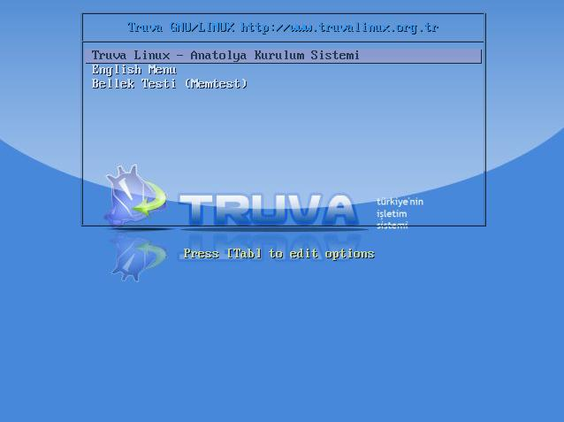

Ekranda bir çok yazı belirecek. Bu her şeyin normal ilerlediğinin göstergesidir.
Daha sonra karşınıza bir kurulum ekranı gelecektir.
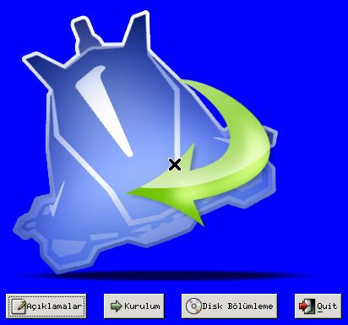
Bu alanda Açıklamalar seçeneğine tıklayarak Anatolya Kurulum Sistemi hakkında açıklamaları okuyabilirsiniz. Kurulum seçeneğine geçmeden önce diski bölümlememiz gereklidir. Menüden Disk Bölümleme seçeneğini seçtiğimizde karşımıza Gparted programı gelecektir.
Gparted programı ntfs dosya sistemini diskin son tarafından bölüp yeniden formatlama özelliğine sahiptir ancak siz yine de yedek almayı ihmal etmeyin. Ayrıca windows alanını bölmeden önce disk birleştirici ile verileri diskin baş tarafına aldırmayı da unutmayın.
Truva Linux, kurulum sonrasında yaklaşık 3 gb yer kaplar ama siz Truva Linux'un kurulumu için diskinizde yaklaşık 4 gb temel bölüm ve 500-600 mb civarı da swap (takas) alanı için yer ayırın. Eğer sonradan ek yazılımlarda kuracağı derseniz 7-8 gb kadar yer ayırmaniz uygun olur.

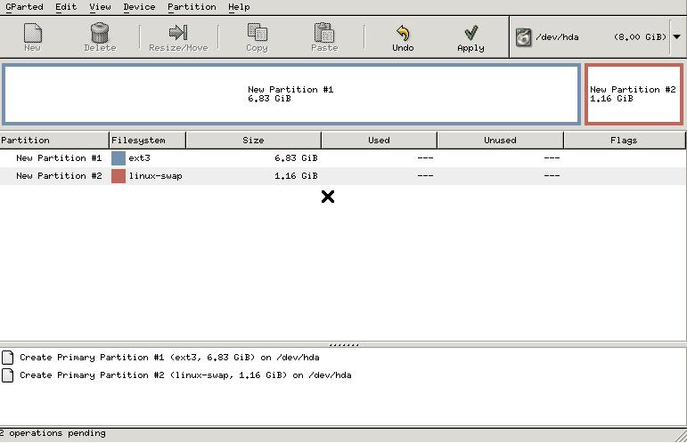

Disk alanını ayarladıktan sonra Gparted programını kapatıp Kurulum seçeneğine geçebilirsiniz. Kurulumda disk bölümleri incelenir ve daha sonra size hangi Linux bölümüne kurulum yapacağınızı sorar. Kurulum yapacağınız disk bölümünü seçin ve devam edin. Kurulum için seçtiğiniz bölüm tekrar formatlanmadığı için boş bi bölüme kurmanız gerekir. Aksi durumda daha önceden kurulu olan Linux dağıtımınızın üzerine kurar.
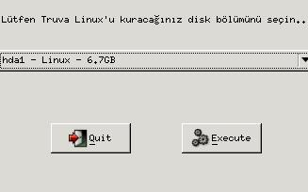

Bir süre diskiniz analiz edilir ve ardından paketlerin kurulumuna geçilir.
Paketlerin kurulumu sisteminize bağlı olarak 10-30 dakikanızı alacaktır. Sanal makine üzerinde ise sistem kaynakların bağlı olarak belirtilen süreden daha uzun sürebilir.

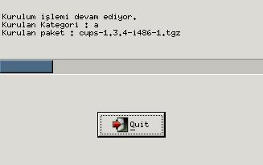

Paket kurulumu bittikten sonra bazı sistem ayarları otomatik olarak yapılır ve açılış yöneticisini yazdırmak isteyip istemediğinizi sorar. Onaylarsanız kurulum sona erer ve sistem yeniden başlatılır.
Sistem ilk açıldığında öncelikle Yönetici yani root şifrenizi belirleyin. Sonra da ses kartı, ekran kartı, yeni kullanıcı ekleme, ağ ayarları gibi ayarları yapın.
Artık Truva'nızı neşeyle kullanmaya başlayabilirsiniz.

Truva Linux Sistem Yönetimi

Paket Yönetim işlemleri

Truva Linux, .tgz paketi sistemini kullanmaktadır. Tgz paketleri bildiğiniz tar.gz formatındadır. Farkı derlenmiş dosyaların Linux dizinlere göre ayrılması ve paket kurulumu bittiğinde doinst.sh adlı yapılandırma dosyasının çalıştırılmasıdır. Bu işlemi de installpkg gibi Slackware'e özgü komutlar halletmektedir. Aşağıda Truva Linux paket serilerini, paketlerin kurulumu, kaldırılması ve güncellenmesi gibi başlıklari bulabilirsiniz. Truva Linux rpm, deb, pisi tarzı paket sistemlerini desteklememektedir. Bu nedenle harici paket kullanmanız önerilmez.

Paket Serileri ve Açıklamaları

Temel Seriler
- a serisi
Sistemin açılması için gereken paketleri içeren seridir.
- ap serisi
Genellikle konsol bazlı sistem uygulamalarını içeren seridir.
- d serisi
Derleme işlemleri için gereken paketleri içeren seridir.
- kde serisi
Kde masaüstü ortamı, Kde yardımcı araçlarını ve tema paketlerini içeren seridir.
- l serisi
Kütüphane paketlerinin yer aldığı seridir.
- n serisi
Ağ ve ağ yönetimi ile ilgili paketlerin yer aldığı serdir.
- t serisi

- tcl serisi
Tcl ve yardımcı paketlerinin bulundupu seridir.
- x serisi
X pencere sistemi temel paketlerini içeren seridir.
- xap serisi
Grafiksel ortamda kullanılan program paketlerini içeren seridir.
- xorg-app serisi
X pencere sistemi uygulamalarını içeren seridir.
- xorg-data serisi
X pencere sistemi ayar dosyaları paketlerini içeren seridir.
- xorg-font serisi
Font paketlerini içeren seridir.
- xorg-input serisi

- xorg-lib serisi
X pencere sistemi kutuphanelerini içeren seridir.
- xorg-proto serisi

- xorg-util serisi
X pencere sistemi yardımcı araçlarını içeren seridir.
- xorg-video serisi
X pencere sistemi video sürücülerini içeren seridir.

Yardımcı Seriler
- araclar serisi
Grafiksel yardımcı araçları içeren seridir.
- cokluortam serisi
Çokluortam uygulamalarını içeren seridir.
- dokuman serisi
Çeşitli konularda dokümanları içeren seridir.
- extra serisi
Ek yazılımların yer aldığı seridir. Bu seride yer alan paketlerin kategorilere ayrılması işlemi tamamlanınca extra kategorisi kaldırılacaktır.
- gelistirme serisi
Geliştiriciler için araçları içeren seridir.
- gnome serisi
Gnome uygulamalarını içeren seridir. Truva Linux direk olarak Gnome masaüstü ortamını desteklememektedir. Yalnızca Gnome tabanlı uygulamaların çalışması için gerekli altyapı oluşturulmaktadır.
- grafik serisi
Grafik araçlarını içeren seridir.
- guvenlik serisi
Güvenlik araçlarını içeren seridir.
- internet serisi
İnternet araçlarını içeren seridir.
- kernel serisi
Kernel kaynak kodlarını içeren seridir.
- konsol serisi
Konsol uygulamalarını içeren seridir.
- kutuphane serisi
Kütüphane paketlerini içeren seridir.
- lang serisi
Dil paketlerini içeren seridir.
- masaustu serisi
Masaüstü uygulamalarını içeren seridir.
- ofis serisi
Ofis yazılımlarını ve yardımcı araçları içeren seridir.
- oyunlar serisi
Oyun paketlerini içeren seridir.
- sistem serisi
Sistem yönetim araçlarını içeren seridir.
- sunucu serisi
Sunucu paketlerini içeren seridir.
- suruculer serisi
Donanım sürücüleri paketlerini içeren seridir.
- uygulama serisi
Uygulama yazılımları paketlerini içeren seridir.
- veritabani serisi
Veritabanı uygumalarını içeren seridir.

Slackware Tarzı Paket Yönetimi

Paket kurmak
Truva Linux paketlerini kurmak için installpkg komutu kullanılmaktadir.

Kullanım Şekli
Program paketinin bulunduğu dizinde iken;
installpkg paket_adi.tgz
komutu ile paket kurulabilir.
Birden fazla paket aynı anda kurulmak isteniyorsa ;
installpkg *.tgz
Tek tek istenen paketler kurulmak isteniyorsa;
installpkg paket_adi.tgz paket_adi.tgz
komutunu kullanabilirsiniz.

Paket kaldırmak
Truva Linux paketlerini kaldırmak için removepkg komutu kullanılmaktadır.

Kullanım Şekli
removepkg paket_adı.tgz
ya da
removepkg paket_adı
Birden fazla paketi aynı anda silmek için ise;
removepkg paket_1 paket_2 paket_3 ......
komutunu kullanabilirsiniz.

Paket güncellemek
Truva Linux paketlerini güncellemek için upgradepkg komutu kullanılmaktadir.

Kullanım Şekli
upgradepkg paket_adi.tgz
ya da
upgradepkg paket_adi
Birden fazla paketi ayni anda güncellemek icin ise;
upgradepkg *
komutunu kullanabilirsiniz.

Slapt-get Kullanımı
Slapt-get, Apt-get sisteminin Slackware Linux altında kullanılan benzeridir. Konsol bazlı çalışır. Tgz paketleri bu program yardımı ile sunucudan indirilir ve kurulur.
Slapt-get, paket bağımlılığını tam olarak kontrol etmeyip gereken paketleri paket içerisindeki slack-required dosyasından okur ve kullanıcıyı uyarır. Eğer bağımlılıkların zaten kurulu olduğunu biliyorsanız Slapt-get'in parametrelerini kullanarak bağımlılık kontrolünü devre dışı bırakabilirsiniz.
Kullanıma başlamadan önce Slapt-get ayar dosyasında belirtilen yansı adreslerinnden güncel paket listesi indirilmelidir. Güncel depo adresleri için forum sayfamızdaki duyurular kısmına gözatınız.

Komut Yapısı
slapt-get [seçenek(ler)] [paket_adı]

Parametreleri
* --update
Paket listesini sunucudan indirip, günceller. Slapt-get'i kullanmaya başlamadan önce bu komut yardımı ile
depodan paket bilgilerini almanız gerekmektedir.

* --upgrade
Kurulu paketleri günceller.

* --dist-upgrade
Sürüm yükseltmesi yapar. Bu işlem sistem kararlılığını etkileyebilir. O nedenle kullanımında dikkatli
olunmalıdır.

* --search
Belirtilen paketi arar.

* --install
Belirtilen paketi kurar.

* --install-set [disk set(ler)i]
İstenen program kategorilerinini komple kurar. Program kategorileri ile ilgili açıklamaları '''Paket
Serileri ve Açıklamaları''' başlığında bulabilirsiniz.

* --list
Paketleri listeler.

* --installed
Kurulu paketleri listeler.

* --remove
Belirtilen paketi kaldırır.

* --available
Uygun paketleri listeler.

* --show
Paket bilgilerini görüntüler.

* --clean
İndirilen paketleri siler.

* --autoclean
Paket indirilip, kurulduktan sonra otomatik olarak siler.

* --version
Programın versiyonunu görüntüler.

Seçenekleri
* --download-only|-d
Kur/yükselt için olan paketleri sadece indir.

* --simulate|-s
Kur/yükselt için olan paketleri göster.

* --no-prompt|-y
Kur/yükselt işlemi sırasında talimat bekleme

* --prompt|-p
Kur/yükselt sırasında herzaman talimat bekle

* --reinstall
Paketi yeniden-kur

* --ignore-excludes
Dışlananları kur/yükselt

* --no-md5
Md5 sağlama denetimi yapma

* --no-dep
Bağımlılık denetimini atla

* --ignore-dep
Bağımlılık arızalarını görmezden gel.

* --print-uris
Adresi sadece yazdır,-yükleme

* --show-stats|-S
İndirme istatistiklerini göster

* --config|-c []
Bir başka slapt-getrc konumu tanımlayın

* --remove-obsolete
Terkedilmiş paketleri kaldır

* --retry []
Yeniden indirme deneme sayısı

* --no-upgrade
Paket kur,-yükseltmeye kalkışma

Kullanım Örnekleri
slapt-get --update
slapt-get --install xmms

Gslapt Kullanımı
Gslapt yazılımı Slapt-get yazılımının Gtk arayüzüdür. Bu arayüz ile paket listesini güncelleyebilir ve istediğiniz paketleri rahatlıkla kurabilirsiniz.

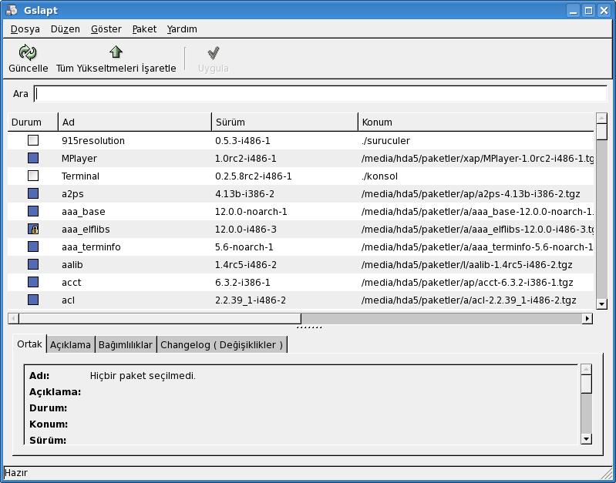

Program ilk açıldığında paket listesini güncellemelisiniz. "Güncelle" butonuna tıklarsanız paket listeleri sunucudan indirilir ve bu şekilde çevrimdışı paket araması yapabilirsiniz.
Kurmak istediğiniz paketleri seçtikten sonra "Uygula" butonuna tıklarsanız paketler indirilir ve sırayla kurulur. Size menüden veya konsoldan gidip uygulamayı çalıştırmak kalır.
Paketlerin durumunu paket isimlerinin yanındaki kutucukların renklerine göre takip edebilirsiniz. Aşağıdaki resimde paket durumları ve onları temsil eden renkler görülmektedir.
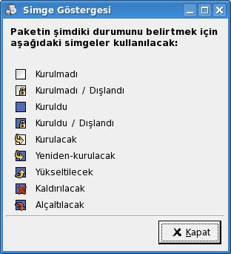

Donanım Yönetimi

Ses Kartı Ayarları
Konsoldan root yetkisi ile
alsaconf
komutu çalıştırılır.

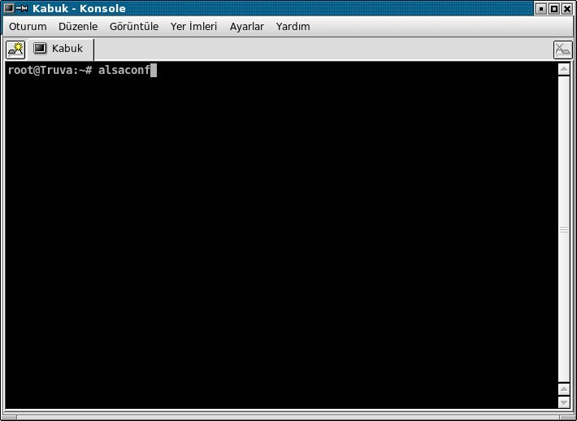

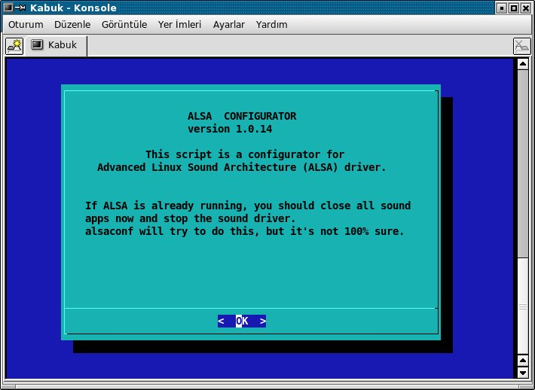
Sistemdeki ses kartları aranır.

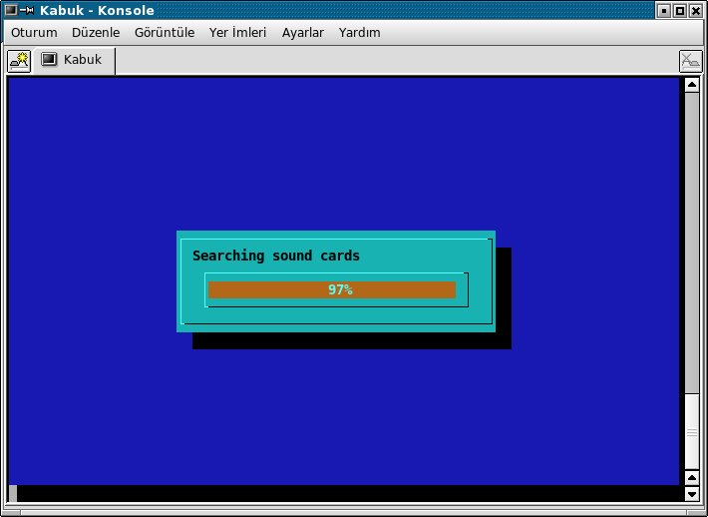
Seçilen ses kartı yapılandırılır.
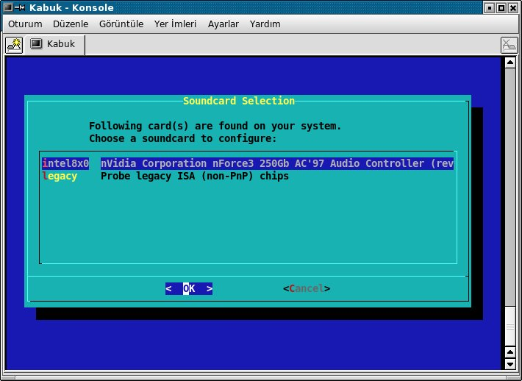

Ayarları onaylamanız istenir.

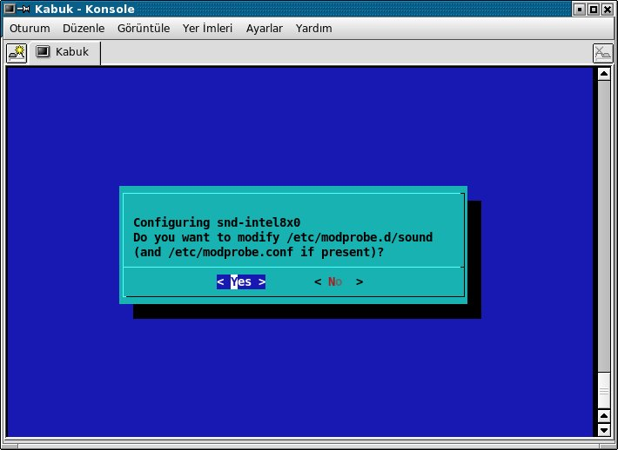

Yapılandırma sona erer.

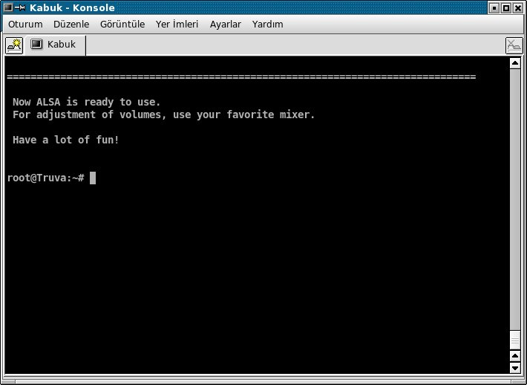

Ses kartı ayarından sonra
alsamixer
komutu ile ses seviyeleri ayarlanabilir.

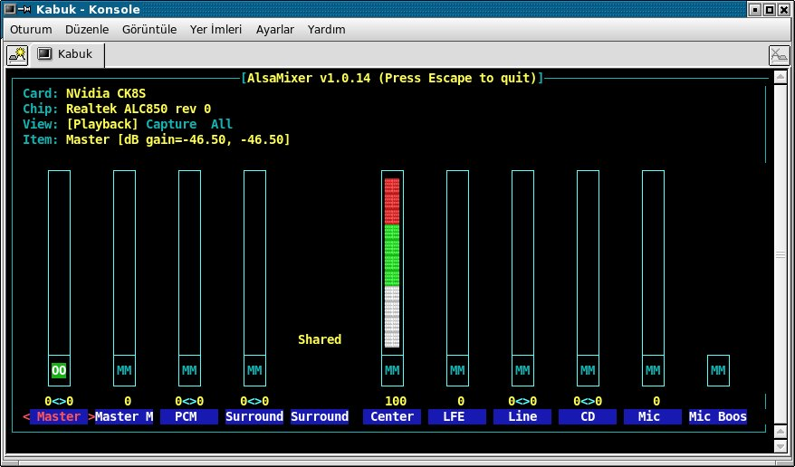
Bu ayarların saklanması için de
alsactl store
komutu verilir.

Klavye Ayarları
icerik henüz hazirlanmamistir.

Mouse Ayarları
icerik henüz hazirlanmamistir.

Yazıcı Ayarları
icerik henüz hazirlanmamistir.

Ağ kartı Ayarları
içerik hazırlanmamıştır.

Modem Ayarları
icerik henüz hazirlanmamistir.

Ekran Kartı Ayarları
icerik henüz hazirlanmamistir.

Kullanıcı Yönetimi

Konsoldan Kullanıcı Yönetimi

Yeni Kullanıcı Eklemek
içerik henüz hazırlanmamıştır.

Kullanıcıyı Silmek
içerik henüz hazirlanmamıştır.

Grup Yönetimi
icerik henüz hazırlanmamıştır.

Kuser ile Kullanıcı Yönetimi
Kuser programı Kde maaüstü ortamı ile birlikte gelen ve grafiksel ortamda kullanıcı yönetimini sağlayan faydalı bir araçtır. Programı çalıştırmak için Kmenu'den Sistem kategorine girip Kuser'a tıklayın. Yönetici şifrenizi girin. Program açıldığında üst menüde yer alan 'Add' butonuna tıklayın.

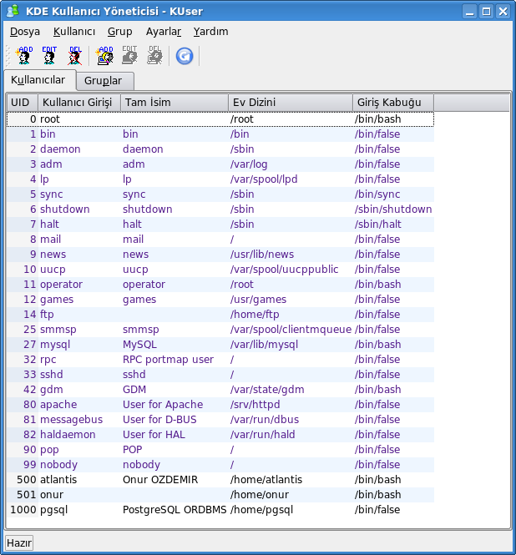

Sizden bir kullanıcı adı girmenizi bekler.

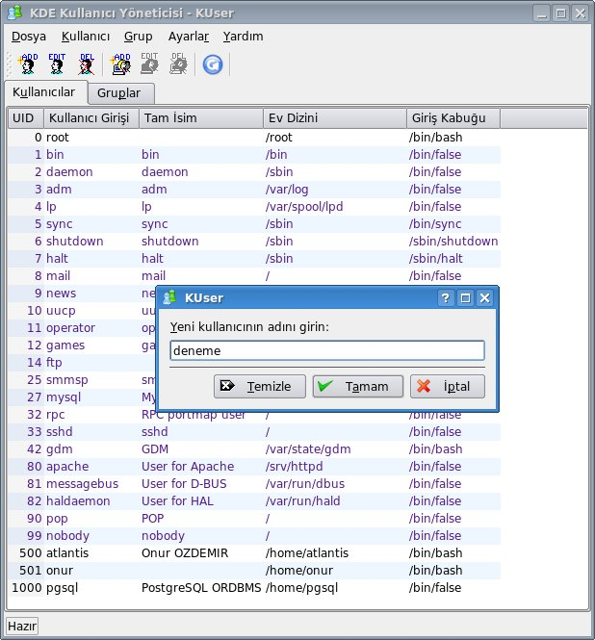

Yeni açılan pencerede bilgileri giriyoruz. Kabuk olarak "/bin/bash" seçiyoruz.

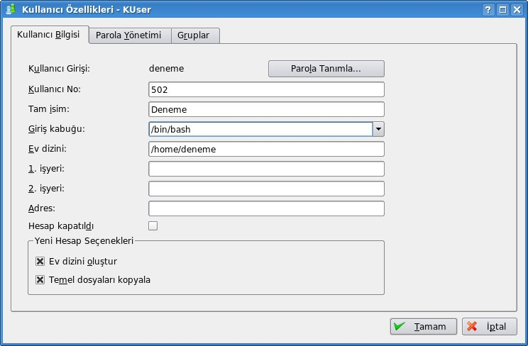

Parola girmek için "Parola Tanımla" butonuna basıyoruz ve parolamızı giriyoruz ve onaylıyoruz.

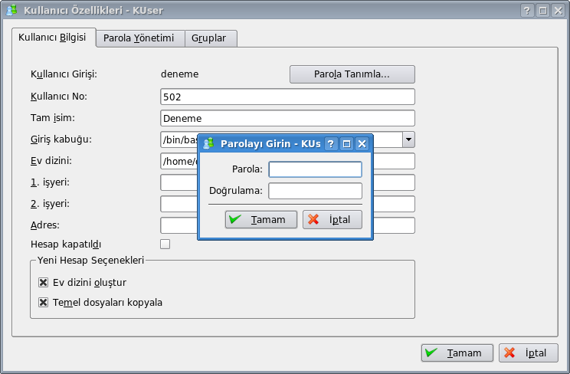
Kullanıcı gruplarını değiştirmek isterseniz "Gruplar" sekmesine geçip kullanıcının dahil olduğu grupları değiştirebilirsiniz. Kullanıcınızı özellikle audio, video, plugdev, floopy, cdrom gruplarına ekleyiniz.
Tamam butonuna bastıktan sonra kullanıcı eklenir. Artık oturumu kapatıp yeni kullanıcınızla sisteme girebilirsiniz.

Ağ Ayarları Yönetimi
Konsoldan root yetkisi ile
netconfig
komutunu veriyoruz.
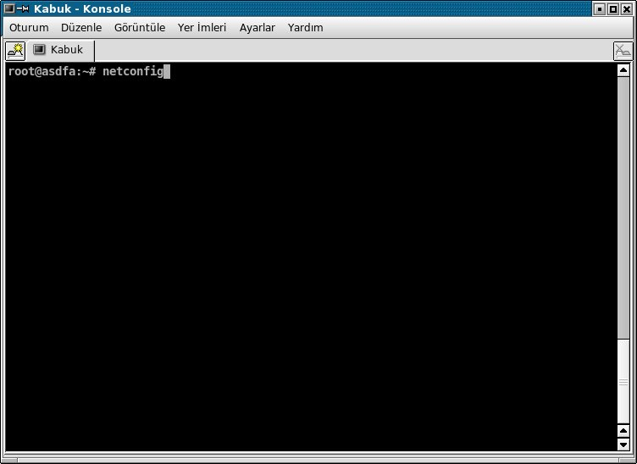
Host adı giriş ekranı açılır.

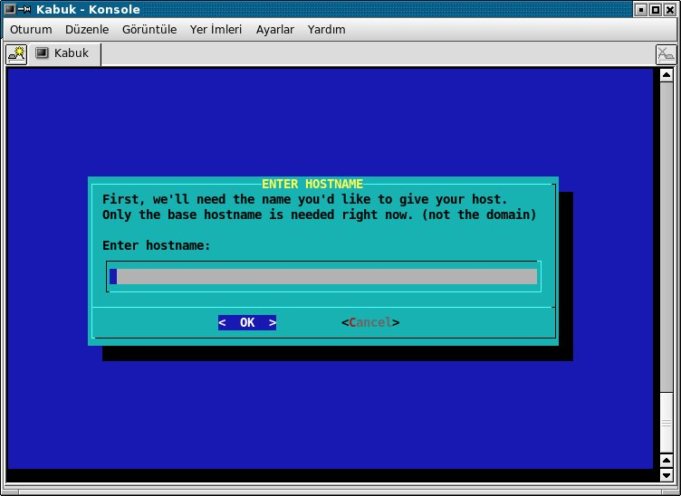
Host adını giriyoruz. Siz istediğiniz host adını girebilirsiniz.

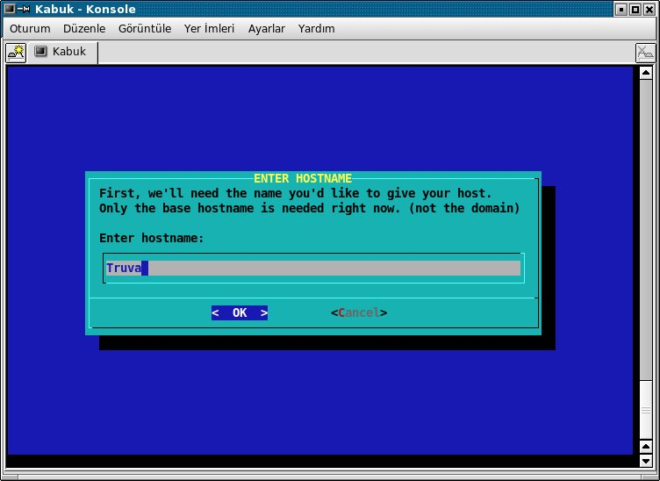
Domain adı giriş ekranı gelir.

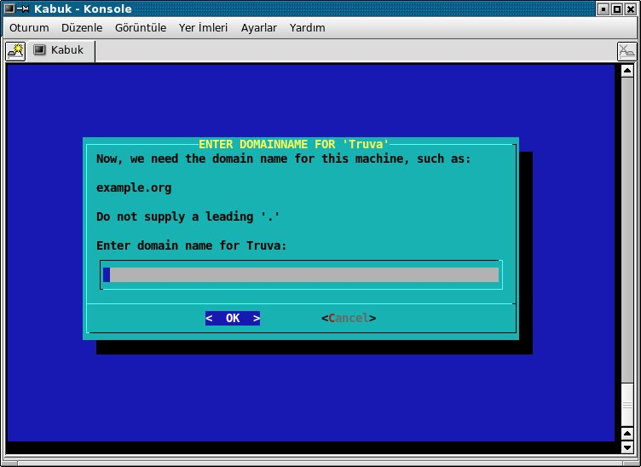

Domain adını giriyoruz.

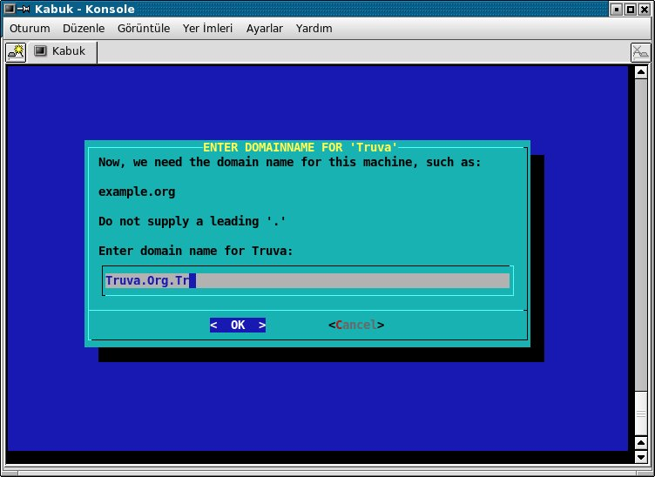
Setup Ip adress kısmında otomatik ip almak için DHCP yi seçiyoruz.

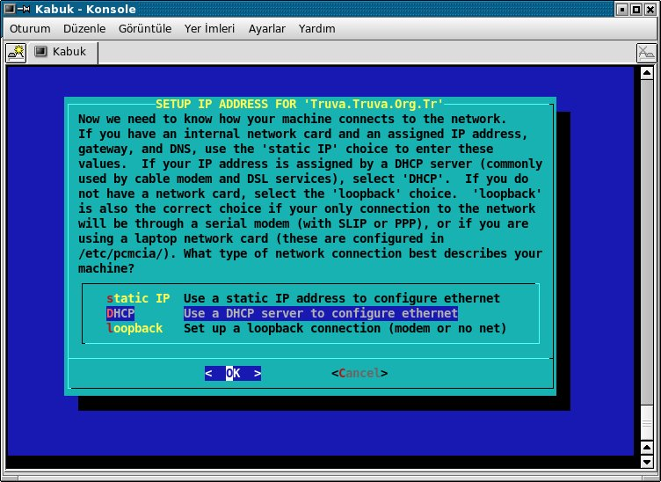
DHCP Hostname kısmını boş geçebilirsiniz.
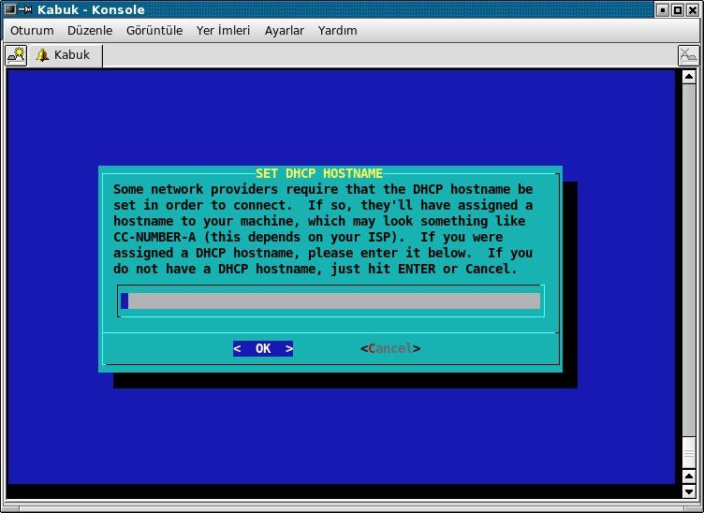
Ayarlar sona eriyor.

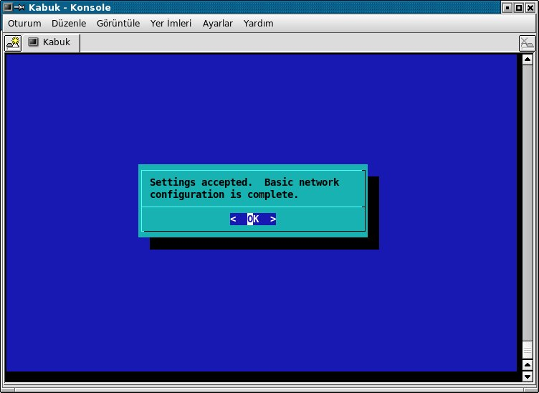
Artık konsolda root yetkisine sahipken
sh /etc/rc.d/rc.inet1
komutu ile ip alıp internete girebilirsiniz.

Açılış Yöneticisi Yönetimi
Truva Linux, öntanımlı açılış yöneticisi olarak grub kullanmaktadır. Grub herhangi bir nedenle silinir ya da bozulursa grubconfig komutu ile grubu konsol ortamında yeniden ayarlayabilirsiniz. İkinci bir yöntem ise grub-install komutudur. Kullanımı; grub-install 'hd0' şeklindedir.

Açılış Servisleri Yönetimi
Konsoldan root yani yönetici şifrenizi girip kdesu serviceconfig komutunu verin. Aşağıdaki pencere açılır.

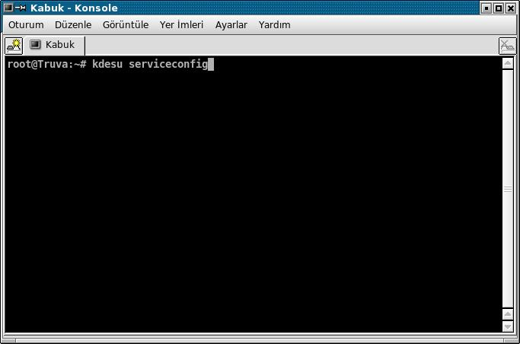

Sistem açılışında başlamasını istediğiniz servisleri seçip ayarlayabilirsiniz. Sistem yeniden başladıktan sonra seçtiğiniz servisler otomatik olarak başlayacaktır.

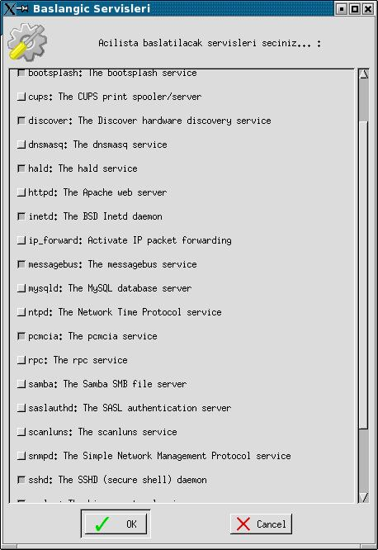
Servisleri elle çalıştırmak isterseniz yine yönetici yetkisi ile aşağıdaki gibi başlatabilir, durdurabilir veya yeniden başlatabilirsiniz.
Servisi başlatır.
sh /etc/rc.d/rc.samba start
Servisi yeniden başlatır.
sh /etc/rc.d/rc.samba restart
Servisi durdurur.
sh /etc/rc.d/rc.samba stop

Dosya Paylaşımı

Samba Yapılandırması

Yerel Ağ Üzerinden Dosya Paylaşımı

Çapraz Kablo Üzerinden Dosya Paylaşımı

